FLSMotionsløb - Årets løber 2014

I år er valget faldet på Anne Nørgaard.

Aktivt medlem af klubben og har fået flere kollegaer til at melde sig ind i klubben.
Deltager i flere løb over året. Deltager aktivt i onsdagsløb og fællestræninger.
Er altid glad, positiv og smilende.
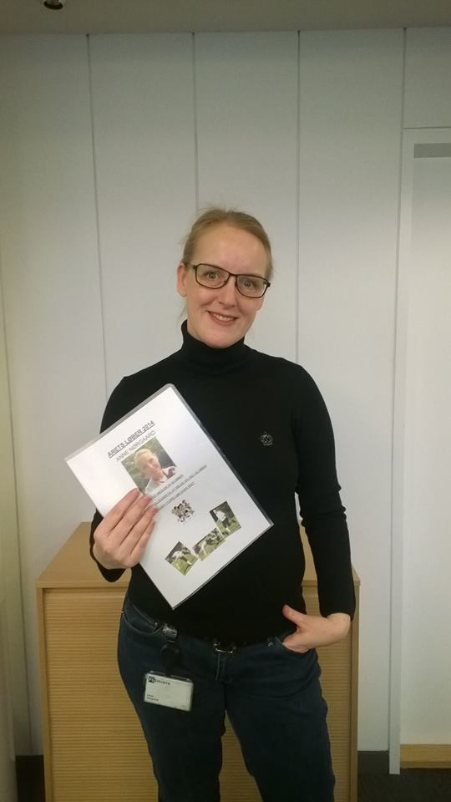

FLSMotionsløb - Årets løber 2013
Vi har kåret årets løber 2013
I år er valget faldet på Pia Staal Larsen.
Tusind tak for din årelange indsats i klubben,
Tak for dit engagement, altid glade væsen og dine mange dejlige billeder.

Vi kommer til at savne dig og lover at passe godt på klubben.
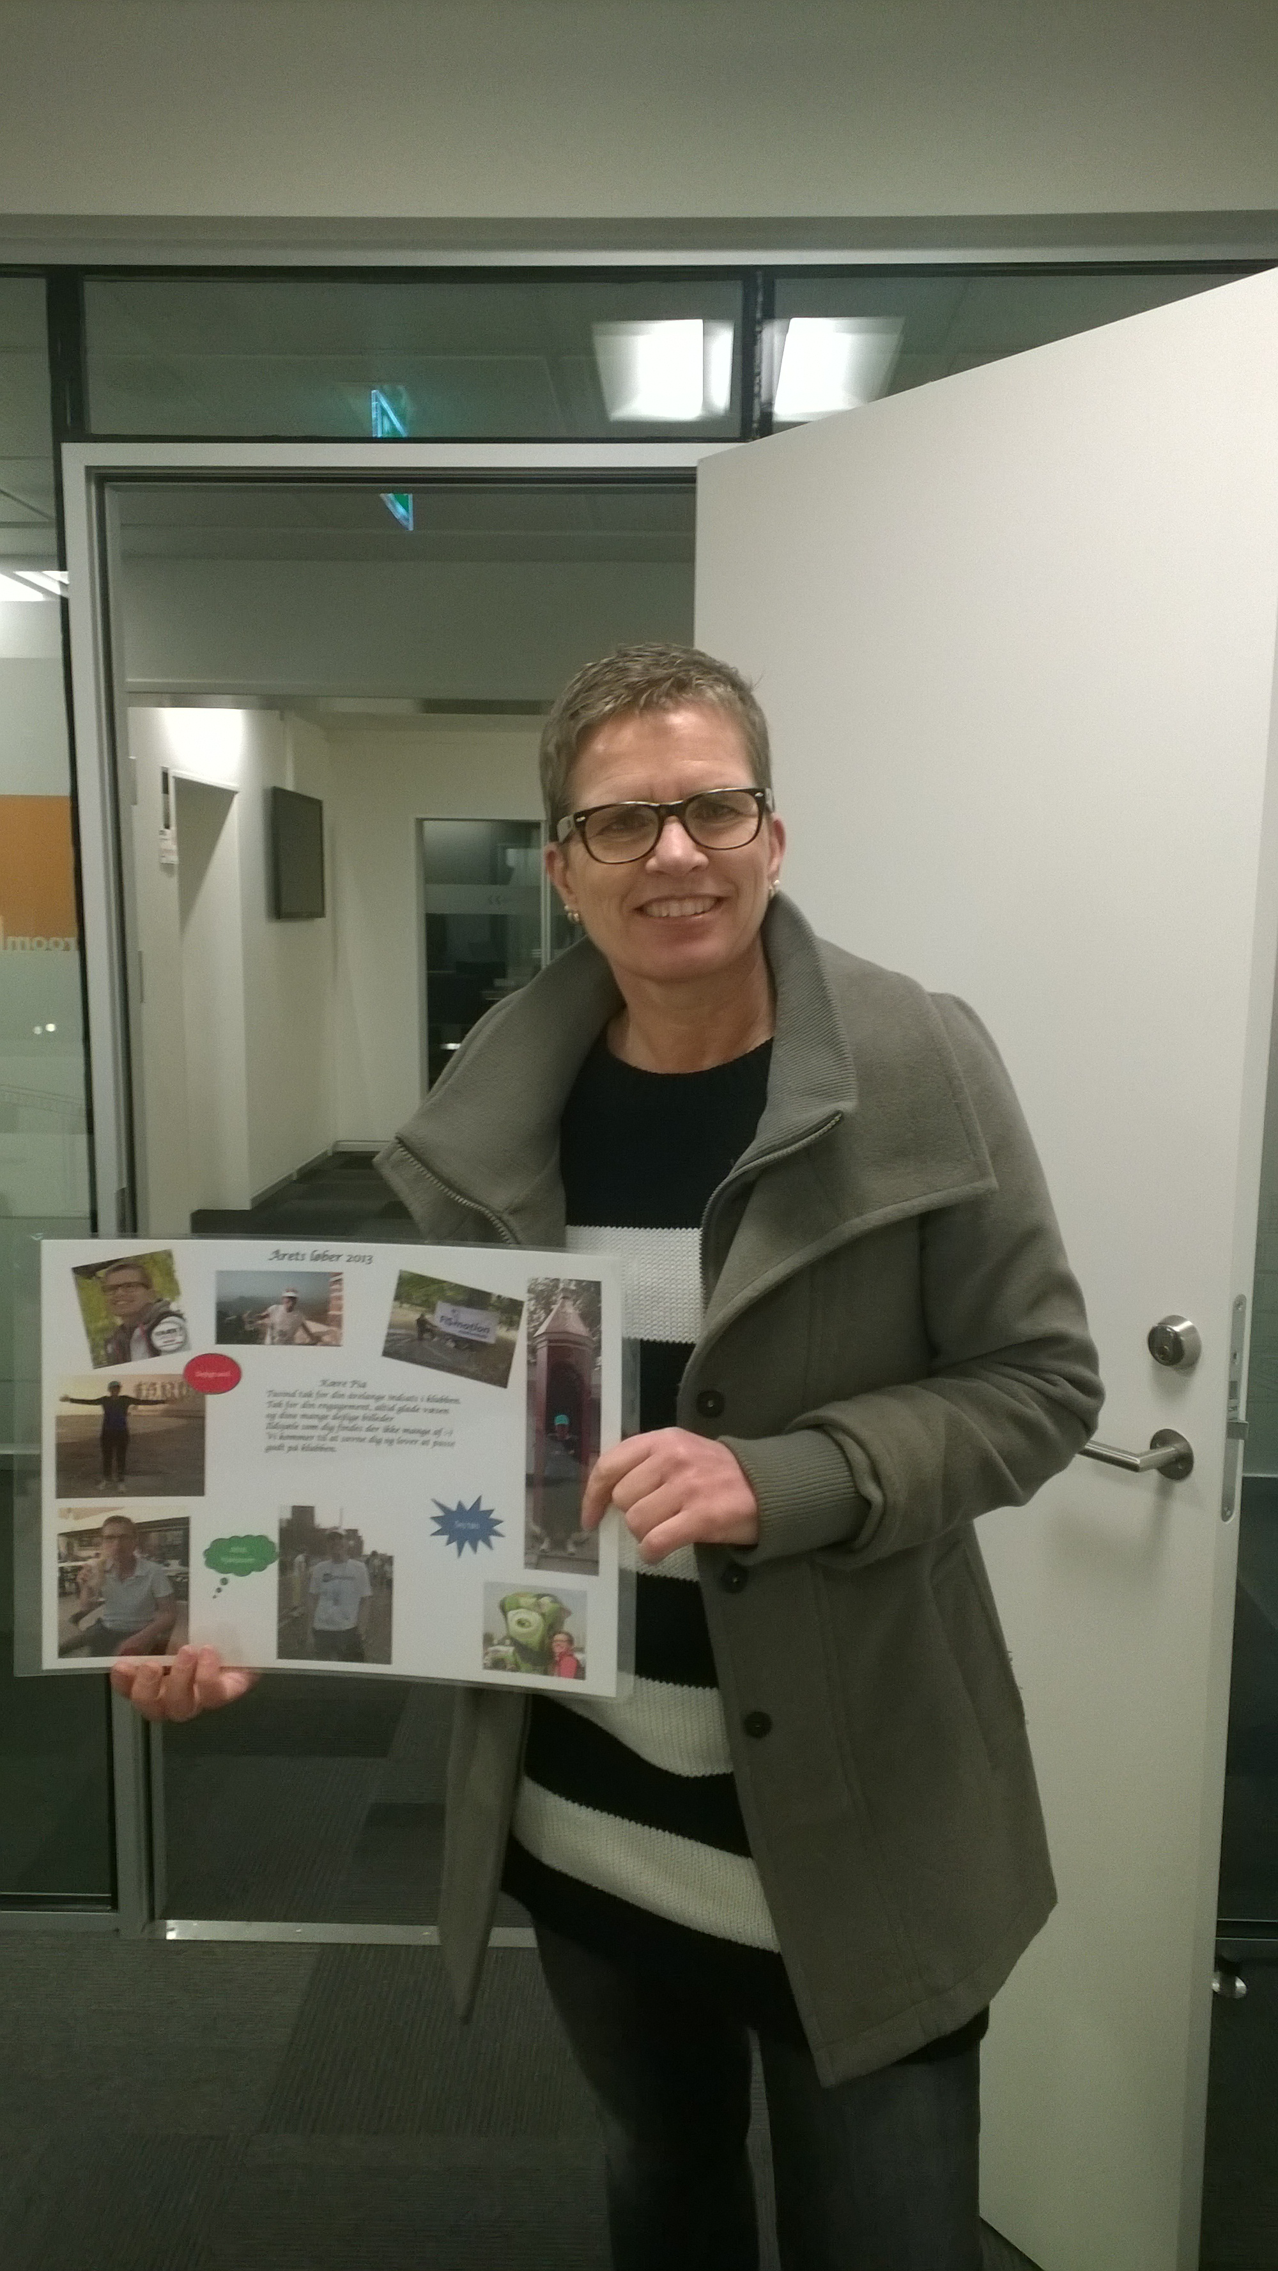
FLSMotionsløb - Årets løber 2012
Vi har kåret årets løber 2012
I år er valget faldet på - Tine Blach
Tine er Initiativtager til de ugentlige løb i FLSmidth's regi.
Repræsentant på firmaets hurtige kvindehold ved DHL.
Tine vil løb og løbere.
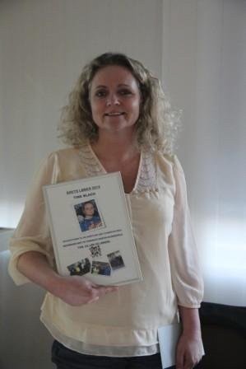

FLS Motionsløb - Årets løber 2011
Vi har kåret Årets Løber 2011.
I år er valget faldet på Peter Zahle Madsen .
Peter er blevet valgt på grund af sit smittende engagement,
og fordi han blev skoven/firmaet hurtigste løber i 2011.
Stort Tillykke fra FLS Motionsløbs bestyrelse
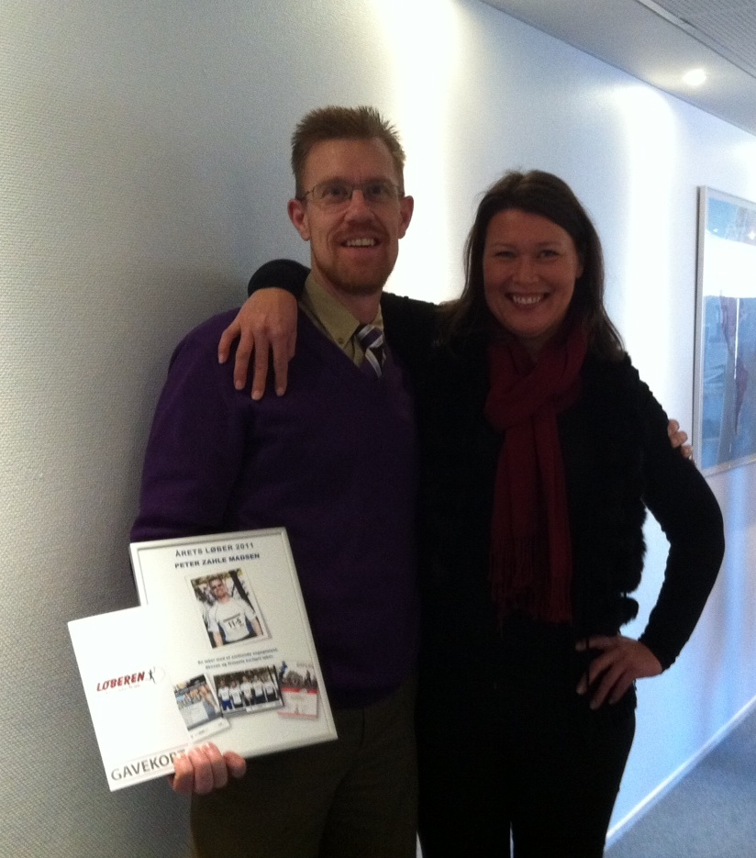
PS. Han efterlyser hurtige løbere til vinderhold til KPMG og DHL.

FLSMotion Motionsløb - Årets løber 2010
Vi har kåret Årets Løber.
I år er valget faldet på Bent Høyer-Hansen.
Bent bliver kåret for sin vedholdende deltagelse og repræsentation ved Eremitageløbet.
Som Eremitageløbets ukronede konge, har han deltaget i samtlige 42 løb,
og er en af de ca. 50 løbere som har deltaget i samtlige løb.


